01-JMM内存模型

JMM内存模型
JMM内存模型主要划分为以下五块：堆、虚拟机栈、程序计数器、本地方法栈、方法区，如下图：
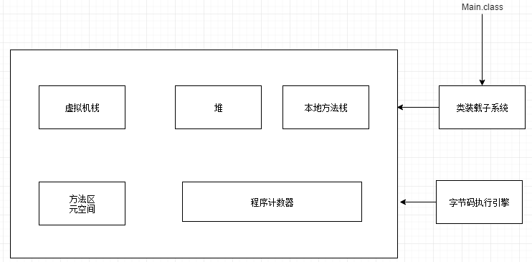

虚拟机栈
虚拟机栈主要存储局部变量，栈帧。每创建一个线程，JVM虚拟机会为这个线程分配一个java虚拟机栈，比如main方法中有两条线程，一条是main线程，一条是t1线程，这个时候，JVM就会分配main线程虚拟机栈和t1线程虚拟机栈。虚拟机栈主要包括以下四部分，局部变量表、操作数栈、动态链接、方法出口，如下图：
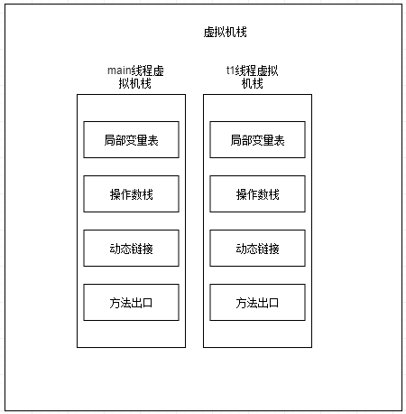

程序计数器
程序技术器是JVM执行指令的行号，记录线程执行到哪一行。
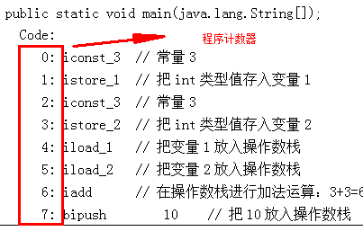

堆
堆区主要存放对象的实例。
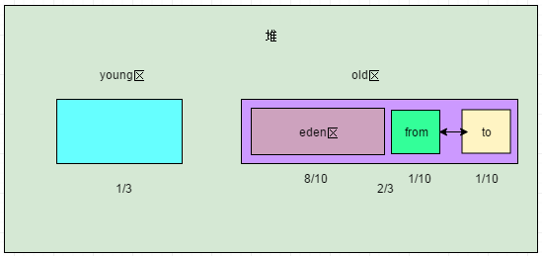

本地方法栈
Java调用c/c++的本地方法。

方法区
存放常量、静态常量、类的元信息

class文件的字节码指令如何执行？
我们以下面一个Main.java类为例：
public class Main {
public static void main(String[] args) {
int a = 3;
int b = 3;
int c = (a + b) * 10;
System.out.println("c = " + c);
}
}
我们把这个java文件编译为class字节码文件，然后使用javap –c Main.class获取它的底层指令源码，如下：
Compiled from "Main.java"
public class com.lxz.Main {
public com.lxz.Main();
Code:
0: aload_0
1: invokespecial #1 // Method java/lang/Object."<init>":()V
4: return
public static void main(java.lang.String[]);
Code:
0: iconst_3 // 常量3
1: istore_1 // 把int类型值存入变量1
2: iconst_3 // 常量3
3: istore_2 // 把int类型值存入变量2
4: iload_1 // 把变量1放入操作数栈
5: iload_2 // 把变量2放入操作数栈
6: iadd // 在操作数栈进行加法运算：3+3=6
7: bipush 10 // 把10放入操作数栈
9: imul // 在操作数栈进行乘法运算：6*10=60
10: istore_3 // 把int类型值存入变量3
11: getstatic #2 // Field java/lang/System.out:Ljava/io/PrintStream;
14: new #3 // class java/lang/StringBuilder
17: dup
18: invokespecial #4 // Method java/lang/StringBuilder."<init>":()V
21: ldc #5 // String c =
23: invokevirtual #6 // Method java/lang/StringBuilder.append:(Ljava/lang/String;)Ljava/lang/StringBuilder;
26: iload_3
27: invokevirtual #7 // Method java/lang/StringBuilder.append:(I)Ljava/lang/StringBuilder;
30: invokevirtual #8 // Method java/lang/StringBuilder.toString:()Ljava/lang/String;
33: invokevirtual #9 // Method java/io/PrintStream.println:(Ljava/lang/String;)V
36: return
}
对应关系：
int a = 3;
0: iconst_3 // 常量3
1: istore_1 // 把int类型值存入变量1
int b = 3;
3: istore_2 // 把int类型值存入变量2
4: iload_1 // 把变量1放入操作数栈

